



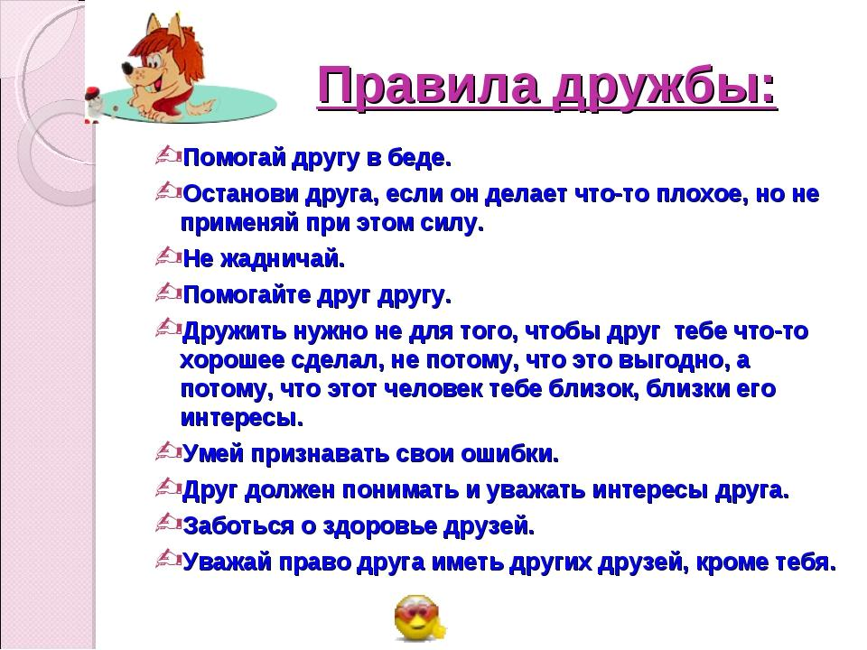



Педагог-психолог МБОУ «СОШ № 11»

О.В. Шульгина

2024г.